დანართი № 1/352

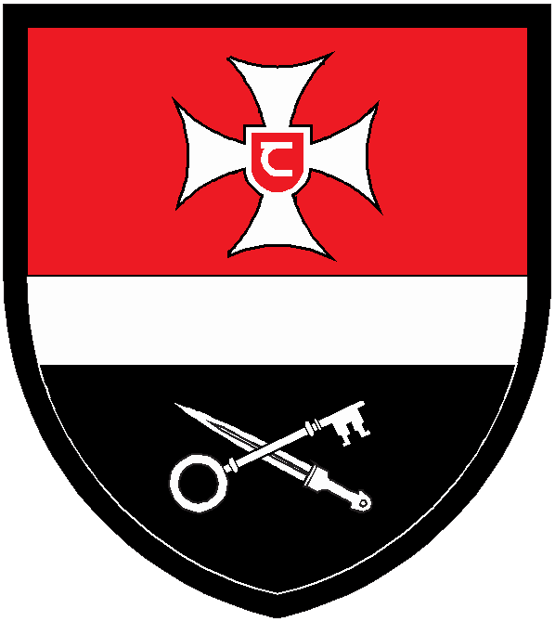

აღწერილობა
ემბლება წარმოადგენს გვიანგოთიკურ ჰორიზონტალურად ვერცხლის (თეთრი) სარტყლით ორად გადაკვეთილ ჰერალდიკურ ფარს, რომლის პირველი ზედა ნახევრის მეწამულ (წითელ) ველზე გამოსახულია მოტივტივე ვერცხლის (თეთრი) ჰერალდიკური ბოლნური ჯვარი, გულზე ფარაკით, რომლის მეწამულ (წითელ) ველზე გამოსახულია ქართული ასომთავრული ანბანის ასო-ნიშანი „ა“. ფარის მეორე ქვედა ნახევრის სევადის (შავი) ველზე, შუაში გამოსახულია ვერცხლის (თეთრი) მოტივტივე გადაჯვარედინებული გასაღები და სატევარი.



საველე ფორმის შევრონისთვის ფარის პირველი ზედა ნახევრის მეწამული (წითელი) და მეორე ქვედა ნახევრის სევადის (შავი) ველი იცვლება დამცავი მწვანე (ხაკის) ფერით. ვერცხლის (თეთრი) ჰერალდიკური ბოლნური ჯვარი, ფარაკი და ვერცხლის (თეთრი) ასომთავრული ანბანის ასო ნიშანი ,,ა“ იცვლება სევადის (შავი) ფერით და სრულდება აბრეშუმის შავი ნაქარგით. სარტყელზე გამოსახული ვერცხლის (თეთრი) სარტყელი და ვერცხლის (თეთრი) გადაჯვარედინებული გასაღები და სატევარი იცვლება სევადის (შავი) ფერით.

